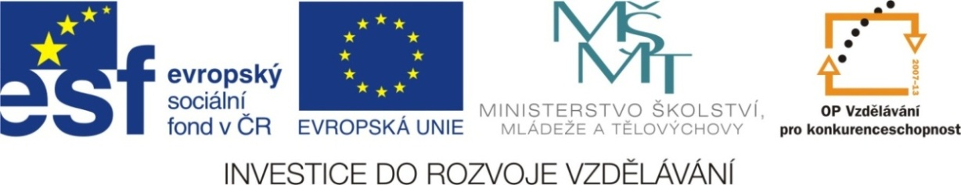

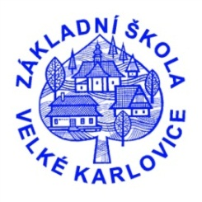

Výukový materiál: | EUPŠ _OP VK_Gavlíková_AJ,4_07_Zájmena přivlastňovací
Šablona: | III/2
Sada: | AJ,4
Autor: | Mgr. Zdenka Gavlíková
Vytvořeno: | Březen 2013
Ověřeno: | 7. 3. 2013
Ročník: | 4
Druh učebního materiálu: | Pracovní list
Vzdělávací oblast: | Jazyk a jazyková komunikace
Předmět: | Anglický jazyk
Tematický okruh: | Clothes
Téma: | Zájmena přivlastňovací
Anotace: | Žáci si v pracovním listu procvičí své znalosti o přivlastňovacích
 | zájmenech
Poznámky:

ZÁJMENA PŘIVLASTŇOVACÍ
1. Spoj zájmena, která k sobě patří (použij pastelky různých barev).
I you they our
we my their
your he it
she her his its
2. Doplň přivlastňovací zájmena.
I _____ Tshirt he _____ trousers you _____ hat
we _____ socks she _____ dress they _____ jackets
3. Umíš napsat česky?
our new snorkel _____________________ my baseball cap __________________________
her wolly hat ________________________ his dirty ski boots _______________________
their old umbrella ____________________ your gloves ____________________________
4. Přelož
náš deštník ________________________ můj svetr __________________________
jeho džíny _________________________ jejich kšiltovky ______________________
její halenka ________________________ vaše kravata ________________________
jeho plavky ________________________ tvoje sukně __________________________
Jak se jmenuješ? (Jaké je tvé jméno?) ________________________________________
Jmenuji se (Mé jméno je) Lucy. _____________________________________________
Jeho potápěčské brýle jsou nové. ____________________________________________
Její svetr je starý. _________________________________________________________
Naše boty jsou špinavé. ____________________________________________________
Jejich větrovky jsou červené. ________________________________________________
Moje tričko je čisté. ___________________________________________________

ZÁJMENA PŘIVLASTŇOVACÍ - ŘEŠENÍ
1. Spoj zájmena, která k sobě patří (použij pastelky různých barev).
I you they our
we my their
your he it
she her his its
2. Doplň přivlastňovací zájmena.
I my Tshirt he his trousers you your hat
we our socks she her dress they their jackets
3. Umíš napsat česky?
our new snorkel náš nový šnorchl my baseball cap moje basebalová čepice
her wolly hat její vlněný kulich his dirty ski boots jeho špinavé lyžáky
their old umbrella jejich starý deštník your gloves tvoje /vaše/ rukavice
4. Přelož
náš deštník our umbrella můj svetr my sweater
jeho džíny his jeans jejich kšiltovky their baseball caps
její halenka her blouse vaše kravata your tie
jeho plavky his swimming trunks tvoje sukně your skirt
Jak se jmenuješ? (Jaké je tvé jméno?) What´s your name?
Jmenuji se (Mé jméno je) Lucy. My name´s Lucy.
Jeho potápěčské brýle jsou nové. His goggles are new.
Její svetr je starý. Her sweater is old.
Naše boty jsou špinavé. Our shoes are dirty.
Jejich větrovky jsou červené. Their anoraks are red.
Moje tričko je čisté. My T-shirt is clean.

